**Sorting and filtering DB results**

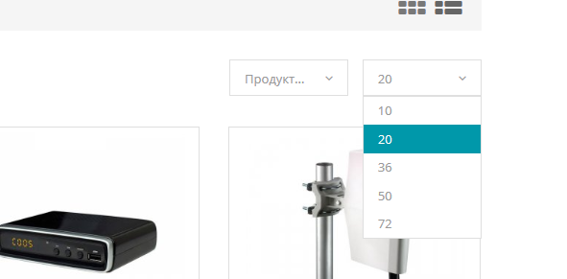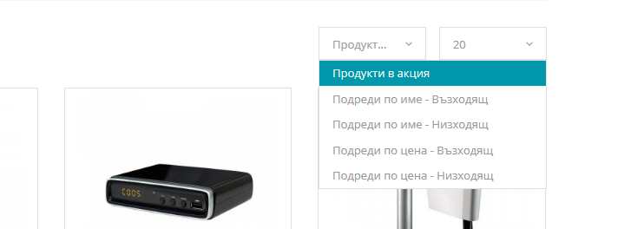

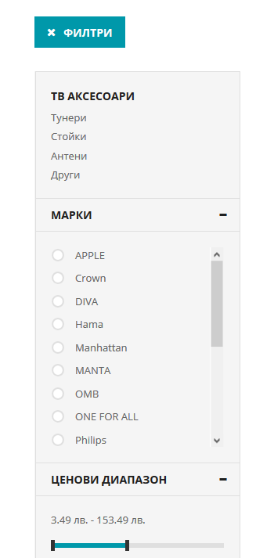

1. Дайте възможност на потребителите да сортират продуктите по -
   1. име - А-Я
   2. име - Я-А
   3. цена - възходящо
   4. цена - низходящо
   5. наличност - вазходящо
   6. низходящо

2. Дайте възможност на потребителите да филтрират продуктите по -

1. производител
2. категория продукт

3. Дайте възможност да се показват по различен брой продукти на страница

4. Направете бутони за преминаване от една страница на следващата, на предходната, на последната, на първата